Оглавление
Для пользователей УЦ БФТ 2
ПРИЛОЖЕНИЕ 1 (Шаблон ЗАЯВЛЕНИЯ) 3
ПРИЛОЖЕНИЕ 2 (Шаблон ДОВЕРЕННОСТИ) 4
ПРИЛОЖЕНИЕ 3 (Создание запроса) 5

Для пользователей УЦ БФТ

- Предприятие:
- Подписывает договор на услуги УЦ, если ранее он не был заключен (для этого Предприятию необходимо обратиться в ЗАО «Банковско-финансовая телесеть» (далее ЗАО «БФТ») с просьбой о заключении договора по предоставлению услуг на обслуживание Удостоверяющим центром (далее УЦ).

- ЗАО «БФТ»:
- Передаёт Предприятию: актуальный Программный Комплекс AvPCM «Персональный Менеджер Сертификатов АВЕСТ» (v.5.0.3.1136) и AvCSP «Криптопровайдер АВЕСТ»;

- По акту приёма передачи передаёт предприятию затребованное количество носителей ключевой информации (далее НКИ). НКИ передаются на основании доверенности (см. приложение 2).

- Пользователь:
- На рабочую станцию устанавливает программы AvPCM и AvCSP, следуя документации АВЕСТ (если ранее не были установлены);
- В USB порт вставляет НКИ;
- Запускает менеджер сертификатов (ПО AvPCM);
- Создает запрос на выпуск сертификата открытого ключа (см.приложение 3);
- При создании запроса распечатывает карточку открытого ключа в 2-х экземплярах;
- Заверяет оба экземпляра карточки открытого ключа у руководителя предприятия;
- Один экземпляр карточки открытого ключа оставляет у себя, второй экземпляр передает в ЗАО «БФТ» вместе с письмом (см. приложение 1) посредством СМДО/почты/лично;
- Файл с запросом, скан карточки открытого ключа и заявление на выпуск сертификата открытого ключа, пересылает по электронной почте в УЦ ЗАО «БФТ» e-mail: uc@bfn.by.

- ЗАО «БФТ» получив:
- Письмо;
- Заверенную карточку открытого ключа;
- Запрос на выпуск сертификата открытого ключа:
  - Проверяет достоверность запроса на выпуск сертификата открытого ключа, используя карточку открытого ключа;
  - Если достоверность не подтверждается, создаётся комиссия по расследованию данного факта;
  - Если достоверность подтверждается, выпускает сертификат открытого ключа и направляет его клиенту посредством e-mail;

ПРИЛОЖЕНИЕ 1
[Шапка фирменного бланка]

________________№____________  На №____________от____________ | Директору ЗАО «Банковско-  финансовая телесеть»  Юрчику М.М.  220004, г.Минск,  ул. Короля, д. 51, этаж 4, каб. 416
Об издании СОК

Уважаемый Михаил Михайлович!
[Наименование организации] просит на основании Договора № … от [дата] отозвать СОК для сотрудников [должность, ФИО] для работы в системе АИС «Расчет», АИС «Расчет-ЖКУ», АС «Рынок ценных бумаг» (необходимо указать - подсистема «Электронный аукцион» и/или подсистема «Управление залогом»], в связи с …( указать причину отзыва).
Выпустить СОК для сотрудников [должность, ФИО] с выдачей (без выдачи,) носителей ключевой информации для работы в системе АИС «Расчет».

Руководитель предприятия Подпись /ФИО/

ПРИЛОЖЕНИЕ 2
[Шапка фирменного бланка]

ДОВЕРЕННОСТЬ №
Дата выдачи __________________
Выдана ________________________________
Паспорт:
Кем выдан:
Дата выдачи
На получение от ЗАО «Банковско-финансовая телесеть» материальных ценностей – носитель ключевой информации в количестве … шт.

Подпись лица, получившего доверенность________________удостоверяем

Главный бухгалтер _____________________

Руководитель предприятия _____________________
М.П (организации)

ПРИЛОЖЕНИЕ 3
Инструкция по созданию запроса
на издание сертификата открытого ключа
Для того, чтобы создать запрос на издание сертификата необходимо:

1. Вставить в USB-разъем компьютера носитель ключевой информации (AvPass / AvToken с записанным личным ключом действующего сертификата, на основании которого будет формироваться запрос.

К компьютеру необходимо подключить только носитель, на который будет записываться личный ключ (AvPass / AvToken ).
Все остальные носители необходимо извлечь!

2. Запустить программу «Персональный менеджер сертификатов Авест » (далее – менеджер
сертификатов).

Ярлык программы находится либо на рабочем столе, либо по пути: Пуск → Все программы→ Авест → Персональный менеджер сертификатов Авест.

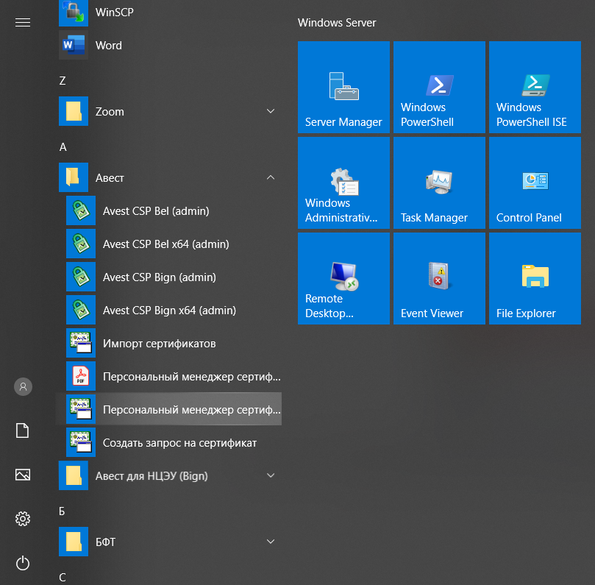
Рисунок 1 – Персональный менеджер сертификатов Авест

3. В открывшемся окне «Менеджер сертификатов – авторизация пользователя» выбрать Войти в систему без авторизации и нажать ОК.
В верхнем меню окна необходимо выбрать «Создать запрос» → «Используя данные личного сертификата». Если ранее не было сертификата, то выбрать «Подготовить запрос на сертификат».

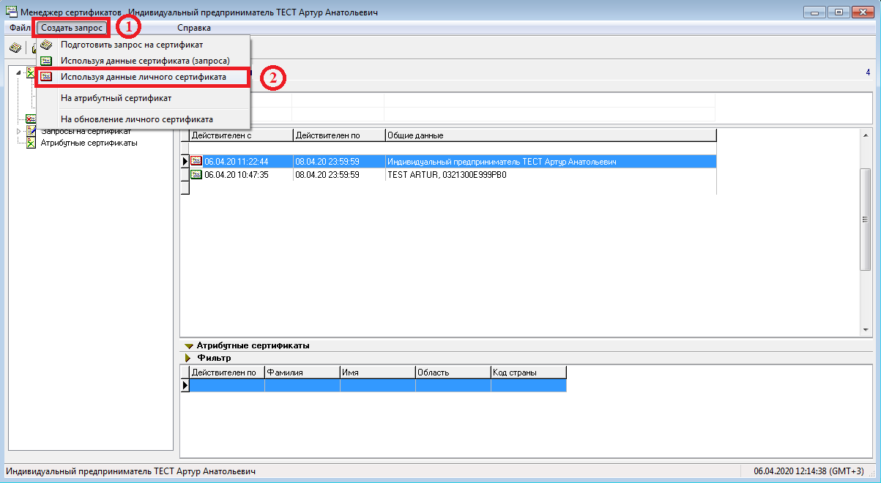\

4. В открывшемся окне «Мастер создания запроса на сертификат» выбрать тип шаблона для создания сертификата:
для юридического лица – шаблон «Сертификат юридического лица»;
и нажать кнопку «далее».

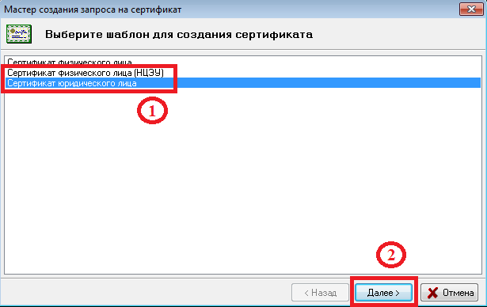

5. Откроется окно с заполненными данными из Вашего действующего
сертификата:
Убедитесь, что поля заполнены актуальной информацией и нажмите кнопку «Далее». Если в окне имеются незаполненные поля, заполните их.
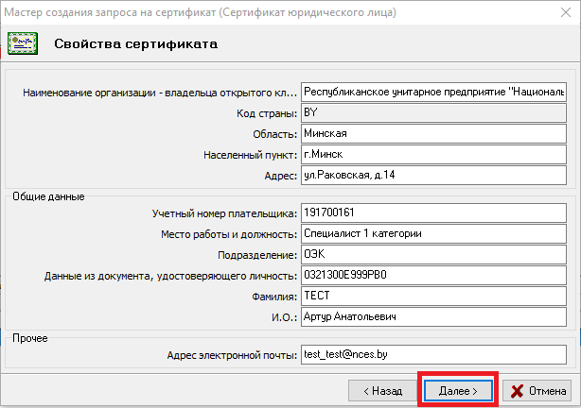

6. В открывшемся окне «Применение ключа» нажать кнопку «Далее».

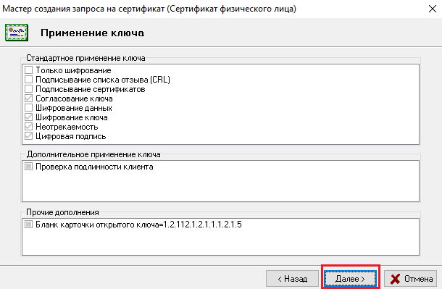

Поставить галочку (отметку) «Срок действия сертификата задается удостоверяющим центром»;
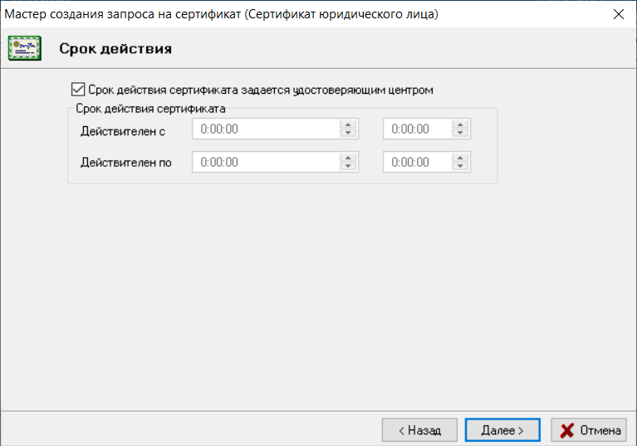

После установления сроков действия нажать кнопку «Далее».

7. Откроется окно с именем контейнера, который будет записан на носитель. Вы можете изменить имя контейнера, отобразившееся по умолчанию, или оставить его без изменений и нажать кнопку «Далее».

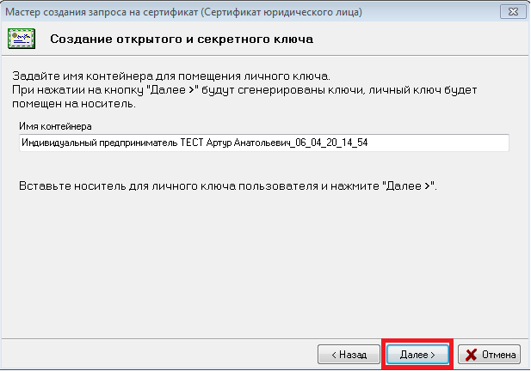

8. Будет запущен процесс генерации ключей. В открывшемся окне необходимо:
выбрать подключенный к компьютеру носитель, на который необходимо записать контейнер (в поле «Носитель» должен отобразиться серийный номер носителя);
ввести пароль от носителя или придумать новый (если пароль на носитель еще не установлен);
нажать кнопку «ОК».
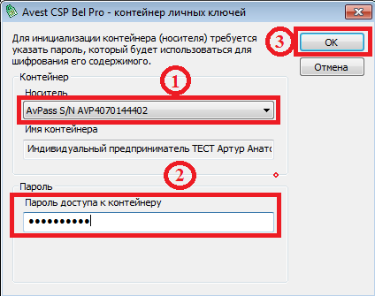

9. Далее водите курсором мыши в пределах появившегося окна, пока соответствующая полоса не будет полностью заполнена.

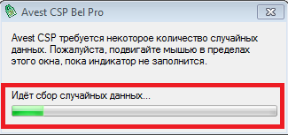

10. Откроется окно «Формирование карточки открытого ключа».

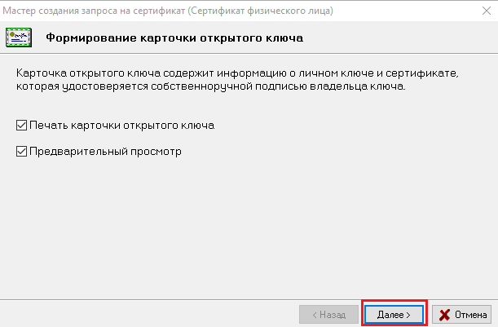

Если Вы оставите галочки и нажмете кнопку «Далее», то на следующем шаге откроется карточка открытого ключа, в которой Вы можете проверить введенные данные, а также распечатать саму карточку (при необходимости). После просмотра просто закройте окно карточки.

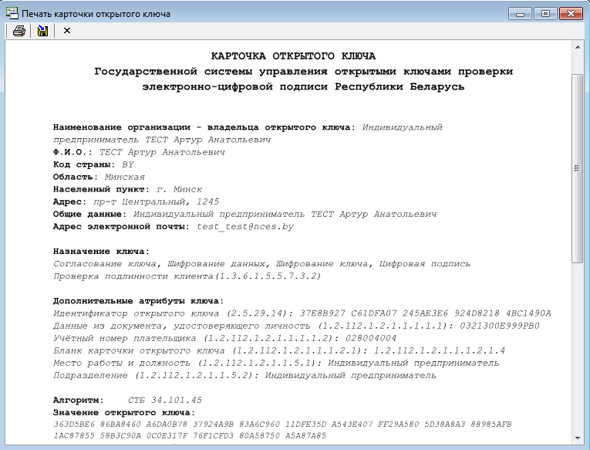

11. В открывшемся окне «Экспорт запроса в файл» укажите путь (куда вы хотите сохранить файл запроса). Для этого нажмите кнопку «Обзор». После выбора пути нажмите кнопку «Далее».

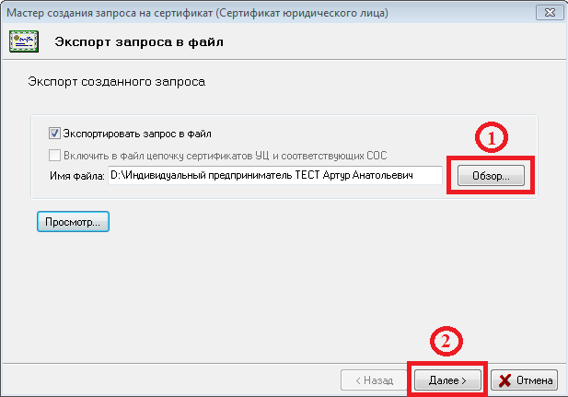

12. Работа мастера создания запроса завершена. Файл запроса сохранен на Ваш компьютер и готов к дальнейшему использованию. Нажмите кнопку «Закрыть».

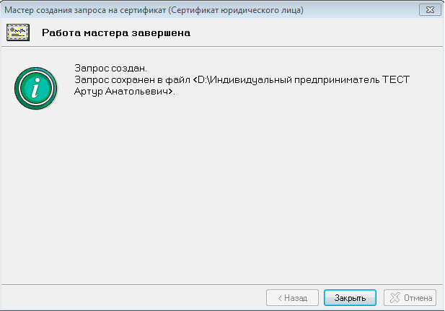

Вы успешно создали запрос на дистанционное издание сертификата. Данный запрос (предварительно упаковать в архив!!!) необходимо выслать на адрес uc@bfn.by. !!! В случае возникновения вопросов обращайтесь по тел. (17) 311-11-11.

